北海道超享樂<二世谷希爾頓.留壽都渡假村>
尼克斯海洋公園.白色戀人公園.小樽LeTAO下午茶5日

【行程特色】: 團型:KHCV3M
北海道留壽都度假中心(Rusutsu ski resort)，位在羊蹄山東南邊，洞爺湖的北方，是一個大型高爾夫及滑雪的渡假型旅遊勝地, 區內設施齊備有不同的西式及日式餐廳、商場、 室內及室外溫泉等, 這裏在夏及秋季天氣怡人是最佳打球及旅遊的時間。
飯店內走高檔精緻的裝潢，歐式建築物設計，搭配全日本滑雪度假中心獨有的二層樓室內旋轉木馬，飯店內的擺設都會讓人想到處停下腳步拍攝，餐廳內有眾多高檔的餐廳，居酒屋中可以點選和牛火果，吃到飽自助餐有著名的北海道長腳蟹、帝王蟹等，可以讓雪友在滑雪之餘還能享受頂級美食。
二世古希爾頓渡假中心，二世古，又稱新雪谷，是北海道著名的渡假勝地，擁有豐富的自然資源，你
會被森林、湖泊、山峰、沼澤包圍，宛如踏入一處遠離塵世的仙境。「二世古希爾頓飯店」是一家豪
華休閒飯店，四周豐富自然景觀圍繞，由飯店可眺望羊蹄山，可以感受北海道四季不同風貌，冬季滑
雪或是夏天踏青，非常適合全家共遊親近大自然。 該豪華飯店提供優質客房與一望無際的綠地美
景。在飯店的享用美味的晚餐後，再舒服地在天然溫泉池泡湯。
※ 北歐羅馬風格＆海洋神話～登別尼克斯海洋公園主建築包括一座北歐風味的尼克斯城堡和大型水
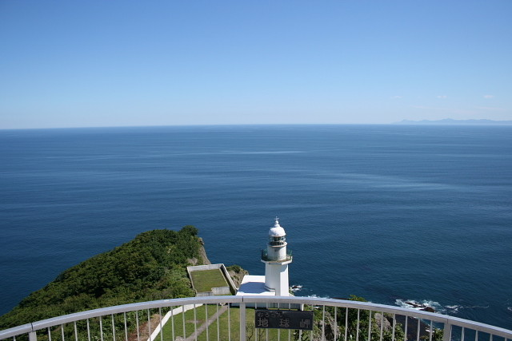
族館登別海洋世界，可看到那可愛的國王企鵝以熱鬧的遊行隊伍歡迎您的到來。
※地球岬，曾榮獲「北海道自然百選」以及「新日本觀光百選」票選第一，其名
字的由來，其實是愛奴語的「斷崖」。而從這地方往海的方向看過去，可以發
現海平面真的是圓弧線，故才用「地球」這兩字當做漢字。
※【NIKKA威士忌工廠】一幢幢紅色屋頂和軟石白牆的廠房散發著威士忌酒的故鄉--蘇格蘭式氣氛。
清新的空氣、清純的水質、極佳的釀酒泥炭，NIKKA威士忌創辦人竹鶴政孝就在擁有類似蘇格蘭高
地環境的余市，打造了這一座跟蘇格蘭酒廠無異的威士忌酒廠。
※ 浪漫小樽運河風情～尋找昔日的繁華，音樂盒樂園～感受音樂之美，北一硝子玻璃，著名的小樽
洋果子鋪『LeTAO』，愜意下午茶，體會浪漫美好的回憶
※來到札幌，電視塔是您拍照留念的最佳去處。從3樓搭乘電梯到塔高90.38公尺的展望台，大約60
秒。是可以讓您放眼瞭望札幌絕景的夢幻空間。
08月 19.20.26.27 ☆中華航空高雄直飛北海道來回
- 高雄Q千歲空港－苫小牧或千歲 CI134 1300-1815
【國際機場】集合於小港機場由專人辦好手續後，搭乘豪華客機—由高雄直飛雪的故鄉－北海道，抵達北海道的空中大門－千歲空港，入境後，隨即由專車接往酒店辦理入住手續。北海道地大物博，除了雄偉的大自然景觀，螃蟹、海膽等大自然所帶來的豐富的絕妙風味令人垂筵欲滴。夏季紫色薰衣草盛開，秋天則可興賞滿山的紅葉，而雪祭、流冰及雪上活動更是北海道冬季最吸引人的活動，使北海道綻放無止境的魅力。
早餐：Ｘ |  |  |  |  | 午餐：機上輕食 |  |  |  | 晩餐：日式風味拉麵
住宿飯店：苫小牧格蘭王子 或 千歲日航 、 ｸﾞﾗﾝﾃﾗｽ 或 同級
第二天 苫小牧或千歲－登別地獄谷－尼克斯海洋公園*海獸表演、可愛國王企
鵝遊行－地球岬－留壽都渡假村(加贈園區內觀景台纜車)或洞爺湖溫
泉(加贈洞爺湖遊船)
【登別地獄谷】登別溫泉中給人印象最深的是地獄谷，火山氣體從灰黃色的岩石表面向外噴出，周圍空氣中充滿了濃烈的硫磺異味，簡直是一幅地獄中的景象。山谷是直徑爲450米的爆裂火口，溫泉的出水量每分鐘高達3000 立升。
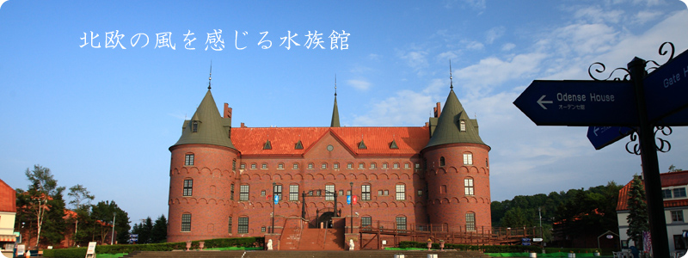
【尼克斯海洋公園】是一座以北歐羅馬風格和海洋神話為主題的海洋公園，主建築包括一座北歐風味的尼克斯城堡和大型水族館登別海洋世界，共有400種、1萬隻以上的生物。精彩的海豚海獅秀及企鵝散步千萬不要錯過。城內有可以體驗海底散步的水中隧道、可以觸摸水中動物的展覽區、海豚及海獅表演等，大人到小孩都能享樂；地下層樓的巨大
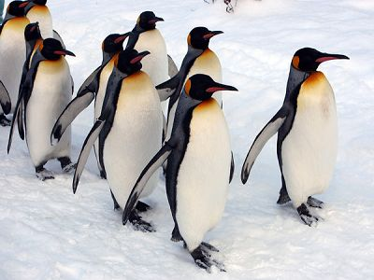
水槽「銀河水槽」飼養著1萬隻沙丁魚及鯊魚，可以觀察到鯊魚圍捕沙丁魚、沙丁魚陷入一片混亂而成群逃亡的自然奇觀。｢水母館｣的櫥窗隨著
水母的優雅姿態打上不同的燈光、配上夢幻系列音樂很療癒喔~小心不要睡
著了~在此請放鬆心情看著大小水母們的各種姿態變化及燈光的顏色幻化..
.像是欣賞一門藝術作品。
(尼克斯海洋公園如逢例行檢查休館~則改走伊達時代村)
登別伊達時代村展示精巧妖怪人偶的「妖怪驚奇小屋」，貓妖怪鬼屋「御
貓寺」，重現了江戶時代的古街「商家街」，由忍者設計不可思議的迷宮
「忍者怪怪迷路」，可體驗投擲忍者手裏劍及弓箭等的「體驗道場」，重現了江戶時代大眾房屋的「熊先生長屋」，可以穿著和服變身為殿下或公主的「UTSUROI館」，以及吹箭、套圈圈遊戲的「遊戲館」，不單孩童可以充分的享受時代遊樂氣氛，即使大人，也有瞬間重回少年時代的感動。
【地球岬】是室蘭八景之一。地球岬曾榮獲「北海道自然百選」以及「新日本觀光百選」票選第一，其名字的由來，其實是愛奴語的「斷崖」。而從這地方往海的方向看過去，可以發現海平面真的是圓弧線，故才用「地球」這兩字當做漢字。燈塔矗立在海平面120余公尺高的絕壁上，是引導往來航行船隻的重要標的。地球岬展望台的獨特外觀，讓造訪的遊客往往為之驚艷，若是晴天，還能遠眺大沼的駒岳、惠山岬，甚至可以看到本州的下北半島。運氣好的話，還能看見海豚跟鯨魚喔！
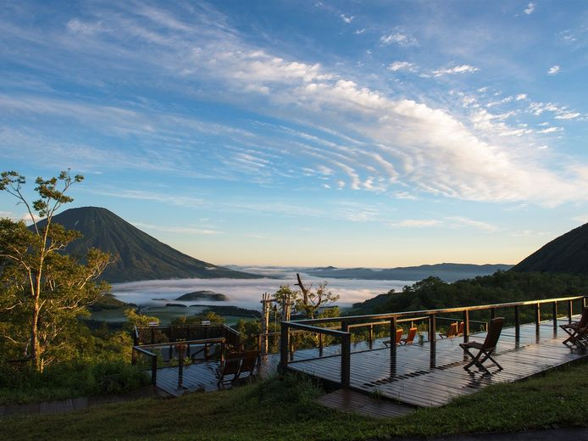
##今晚如住在< 留壽都渡假村>~贈送園區內的觀景台纜車，抵達山頂可
360度眺望羊蹄山、洞爺湖之全景。搭乘纜車約五分鐘，您可以俯瞰四周
景致；與遊樂園構成一幅燦爛的動感畫面。並可從山頂纜車站走到觀景平
台散步放鬆心情，平台設置了座椅讓客人可以坐下來欣賞非一般的北海道
美景。西山山頂在中國風水學上被認為是能量聚集的風水龍穴。據說只要
身處龍穴，便可得到正能量並顯著地改善你的財運。為了給帶來好運氣
，歡迎到此一遊並搖響幸福之鐘，亦可以在幸福之鐘前拍照留念，讓你記下在留壽都度過的愉快時光。(纜車服務或因惡劣天氣影響而暫停服務，亦無退費，因屬飯店贈送之項目~敬請瞭解。)
##今晚如住在< 洞爺湖溫泉區>則安排洞爺湖遊船:遊覽船的外型以城堡為藍本建造，在湖上行駛就彷 如一座移動城堡。坐在造型特別的遊覽船，除了新鮮感外，還可近距離欣賞洞爺湖 的美景。
早餐：飯店內自助餐 |  |  | 午餐：日式壽喜鍋料理或海鮮鍋料理 |  |  |  | 晚餐：和、洋百匯自助料理或 迎賓會席晚宴
住宿飯店：留壽都渡假村 或洞爺湖溫泉 SUNPALACE、萬世閣、湖畔亭 或 北湯澤溫泉第二名水亭 或同級
第三天 留壽都渡假村－昭和新山－洞爺湖SAIRO展望台－京極名水公園～
日本名水百選之一－高橋牧場－二世谷希爾頓渡假村
【洞爺湖SAIRO展望台】洞爺湖位於海拔84公尺的高原上，是個圓形的火山湖，湖深183
公尺，圓周43公里，是不凍湖的最北界限，洞爺湖在愛奴語中即是湖的丘陵之意。在數
萬年前火山爆發後，形成的火口湖。SAIRO展望台不僅可以觀看到洞爺湖、中島、珠山、昭和新
山、洞爺湖溫泉街、西山火山口等，也可以觀看到西邊有命名為羊蹄山的蝦夷富士、留守都尻別岳、二
世谷連山、昆布岳等山岳美景，楓葉及山水美景盡收眼底。
位於羊蹄山麓的【名水公園】，是羊蹄山的代表，天然湧出的泉水，它是NISEKO連峰的伏流水，湧出
量一天有1440噸；昭和天皇和皇后巡幸至北海道，喝了這個泉水之後，稱讚道：「此乃甘露也！」於
是這個水就被稱為【甘露水】、純淨清涼，已列入日本百選名水之林，清淨甘醇的泉水，不妨品嚐淺酌
一番。
【高橋牧場】是個複合景點，前有羊蹄山美景，又有非常有名的高橋牧場牛奶工房，自設農場牧牛，
牧場的牛早己在 2005 年取得北海道乳牛大賽銅牌，高橋品牌下的 milk kobo 牛奶乳酪亦於北海道各
區大賣。不少人前來品嚐牧場的特製牛乳雪糕、牛奶忌廉泡芙、瑞士卷糕點，全部小食均用上牧場即日
揸的新鮮牛奶製成的，羶香又濃稠的滋味迷倒一眾 Fans。其中以牛奶忌廉泡芙最得「民心」，店員預
先烘好泡芙那膨鬆酥脆的外皮，其後再把牛奶忌廉唧入泡芙內，香濃滑順的忌廉更令人愛不釋手！
「二世古希爾頓飯店」是一家豪華休閒飯店，位於北海道二世谷安努普利山腳下，是享受各種戶外活動
的理想基地。四周豐富自然景觀圍繞，由飯店可眺望羊蹄山，可以感受北海道四季不同風貌，冬季滑雪
或是夏天踏青，非常適合全家共遊親近大自然。 該豪華飯店提供優質客房與一望無際的綠地美景。在
飯店的享用美味的晚餐後，再舒服地在天然溫泉池泡湯。
早餐：飯店內自助餐 |  | 午餐：牧場義大利麵套餐+地產蔬菜食到飽  或園區外定食料理 |  |  |  |  |  | 晚餐：和、洋百匯自助料理或 迎賓會席晚宴
住宿飯店： 二世谷‧希爾頓 或 ANNUPRIE RESORT HOTE 或 余市KIRORO 或同級
第四天 二世谷－余市威士忌酒廠見學－羅曼蒂克小樽運河旅情～北一硝子、音
樂盒博物館＊贈送LeTAO下午茶－札幌免稅店－購物天堂～狸小路－
札幌
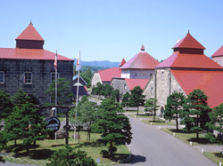
【余市酒場】以“煤炭直火蒸餾法”生產著名的“NIKKA WHISKY”
酒。余市威士忌蒸餾廠是日本威士忌之父竹鶴政孝從蘇格蘭留學回來
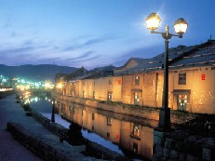
後在1934年設立的，由於余市的氣候與蘇格蘭的近似，加上鄰近山區潔
淨的水源，是讓Nikka威士忌在世界上稱王的原因之一。
【小樽運河】在日本明治大正時代極為繁榮，至今街道依然保
存當時的運河、倉庫等，石造建築風貌，散步於此更加羅曼蒂克。【北一硝子館】日本玻璃工藝而聞名的北一硝子館，除了原創的玻璃製品外還有來自世界各地玻璃製品、燈罩與飾品，並有許多種玻璃手工藝品。【音樂盒博物館】店內陳擺約三千種一萬件的音樂盒。門口前有一座號稱世界最大的蒸氣時間，不時冒出白煙，並且每15分鐘噴氣報時一次，蒸氣時鐘上面的五支氣笛，會發出深沈美妙的音樂。
【小樽LeTAO】小樽洋果子鋪LeTAO是日本北海道很受歡迎的甜品店! LeTAO主要售賣各種西式風格的甜
品蛋糕，不只外表超吸引，味道更是一流!到北海道小樽，一定不能錯過LeTAO美味的蛋糕。特別安排團
員來到LeTAO -小樽洋菓子舗，享受浪漫的午茶時光。粉雪般的雙層乳酪蛋糕是人氣商品。(或2018 年
4月26日NEW OPEN 的Fromage Danish DANI LeTAO 享用下午茶~這家新開幕的店舖推出:雙層起
司奶酪、100%北海道原產小麥以LeTAO的特殊作法製成的丹麥麵包酥皮。北海道產奶油起司(上層)和義大利產馬士卡彭起司(下層)所構成的濃厚雙層起司奶酪、完全包覆在口感酥脆的丹麥麵包裡。丹麥麵包的原材料取自於100%北海道原產的小麥，使用自家製天然酵母（白樺樹液×椿酵母），經過72小時低温熟成發酵後、將酥皮麵團折疊27層。讓您在順口又酥脆的口感中還同時能品嚐到小麥最天然的香味，這就是DANI LeTAO的「Fromage Danish」。)這家店鋪有露天咖啡座~在此可一邊享用香醇咖啡猶如身處歐洲街道氛圍...(不喝咖啡可改選擇紅茶或是道地美瑛產的濃郁牛奶)
【免稅店】參觀選購紀念品、北海道名產。
【札幌購物天堂～狸小路】可自由前往擁有123年歷史的狸小路散策，整個商店
街上方都有頂蓋，不管是刮風下雨，甚至是下雪，都不會受到干擾。
早餐：飯店內自助餐 | 午餐：小樽風味定食或自助式料理 |  |  |  |  | 晚餐:為逛街方便~敬請自理
住宿飯店： 札幌 QUINTESSA、新大谷INN、BEST WESTERN、EXCEL東急、RESOL中島 、NOVOTEL、格蘭 或 同級
第五天 札幌－モエレ沼公園～玻璃金字塔－車經時計台~舊道廳－大通公
園～札幌電視塔展望台～札幌最高處的神社－三井 OUTLET MALL－千歲
空港Q高雄 CI135 1915 －2245
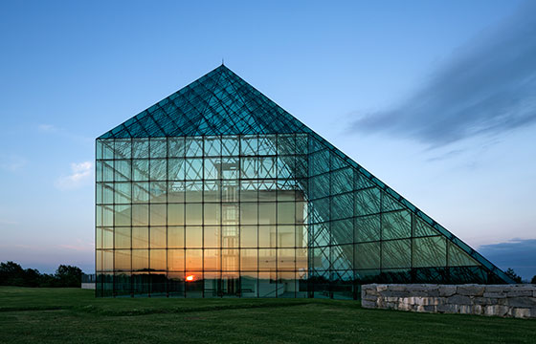
【モエレ沼公園】莫埃來沼公園，是由公園和綠地環繞札幌市區，以
「環城綠化帶構想」規劃而成的札幌市綜合公園。由世界知名的雕刻
家野口勇（Isamu Noguchi）親自著手基本設計，他本著「整體即是一
個雕塑作品」的概念進行建造，園區的廣大建地內整齊有序地大量設
置了幾何學造型的山、噴泉、遊樂設施等，人們可享受自然與藝術融
合的美麗景觀。春季櫻花綻放，夏季開放戲水區和噴泉等可為札幌妝
點清爽夏天的設施。秋季楓葉圍繞，冬季可在一整片雪景中享受越野滑雪或雪橇遊戲等樂趣，是四季分明、魅力獨特的公園。以及在室內設施「玻璃金字塔」中導入了運用「雪」這個地區固有自然能源的冷氣系統，在保護自然環境的觀點上也極受矚目。
車觀【時計台】行車經過鐘塔，建於1878年，原本是舊札幌農學校的練武場，是一個美式的二曾木造樓房，經整修之後被列為日本重要文化財。
車觀【舊道廳】外觀具有美國式新巴洛克建築的磚瓦結構，可見池塘、樹木、花壇與古典風格的廳舍建築，展示著完美的結構設計。列為國家文物財，提供參觀。
【大通公園】東西長約１．２公里、寬約６５米的帶狀綠地，有草地、花壇、噴水池等，是市民們休憩的場所。冬天是「雪祭」的會場。
【札幌電視塔展望台】可以讓您放眼瞭望札幌絕景的夢幻空間，搭乘電梯到塔高90.38公尺
的展望台，放眼望去不僅可以看到四季花草盛開的大通公園景緻，更可親眼遙望由遠方的日
本海和雄偉的石狩平原作為背景的札幌市全區，立體的呈現在眼前。札幌市區裡位於最高處
的神社就在札幌電視塔的最上面。(電視塔展望台如遇設備定檢全天不開放~則不上塔)
(電視塔展望台如遇設備定檢全天不開放~則不上塔)
【三井OUTLET PARK】 札幌北廣島是北海道・東北地區最大規模的暢貨園區。除海外高級品牌外，從女裝、男裝、童裝，到運動&戶外、時尚雜貨、生活雜貨，國內外人氣品牌全數集合。2014年4月新館楓葉館誕生，新增店鋪45家升級爲總數174家的大型暢貨園區。此外，容納650個席位的大型美食街，以及匯集豐富名産和當地農産品的"北海道本地農場樂園"等受到了本地顧客和觀光客的青睐。此外，館內新增部分免稅對應店鋪多家。雙休日和節假日，還舉辦多種適合小朋友遊玩的娛樂活動。
爾後前往千歲機場，帶著豐盛的行囊以及依依不捨的心情，揮別此行難忘的北海道之旅，搭乘豪華客機返回國門。
早餐：飯店內自助餐 |  |  |  | 午餐：逛街方便~敬請自理 |  |  |  |  | 晚餐： 機上輕食套餐

備註：
※旅遊景點如遇天候不良或休園無法參觀如無法找替代行程時~將採當場退費方式處理，不便之處～敬請見諒。
※成團人數必須達到16人以上，方可成團。團體必須團進團出，不可延回。不得累計哩程數。
※如遇行程景點休假、住宿飯店調整、或遇『如：天侯不佳、交通阻塞、、、等』不可抗拒之現象，本公司保有變更行程之權利。若有離隊視同放棄、恕不退費、敬請鑒諒！遊覽行程全部使用合法綠牌車、安全有保障。
※本公司為維護旅遊品質及貴賓們的權益，在不變更行程內容之前提下，將依日本飯店具體確認回覆的結果，再綜合當地實際交通等情況，為貴賓們斟酌調整並妥善安排旅遊行程、飯店入住之先後順序或旅遊路線，請恕無法指定，請依出發前之最後確認的行程說明資料為準。(並保留導遊領隊依當地實際狀況前後調整行程之權利) 。
※確認護照有效期限，需有於本行程回國日算起6個月以上之效期。
※此行程平均餐標：中餐用￥1300～1500；晚餐用￥2000～.或溫泉飯店內用餐。
※報名後，觀光局國外旅遊定型化契約書即生效力，變更或取消行程將依契約內容辦理。
※本行程安排一次免稅店自由採購。
※全程2人一室(含溫泉區)。如逢日本旺季期間(例如：黃金週4/26~5/6、盂蘭盆節8/9~17、日本新年12/27~1/3..等)時，原定住宿溫泉飯店如遇客滿則需改住市區飯店，請恕不另退費，不便之處敬請見諒。
※擁有雙重國籍護照之貴賓，請注意！務必攜帶符合出入境本國籍及前往國家之規定的護照；外籍旅客敬請自行備
妥回程【離台】之機票航班等相關資料。
※敬請貴賓攜帶有效之護照。(例如：曾報遺失之護照請勿攜帶)。
※日本新入境審查手續於2007.11.20起實施，前往日本旅客入境時需提供本人指紋和拍攝臉部照片並接受入境審查官之審查，拒絕配合者將不獲准入境。
※全程綠牌營業車(投保一億日幣保險)安全有保障；專業導遊 服務，安全、貼心、有保障。
※本行程已投保觀光局規定之最高6800萬元履約特約險內附加之每人500萬元意外死殘責任險及20萬元意外醫療險。【生病不屬於意外險之理賠範圍】(依法規定15歲以下70歲以上,限額投保2佰萬旅遊責任險及3萬意外醫療險)
※報名付訂金時請一併告之特殊餐食及分房表(未滿12歲以下之小孩是否佔床??)~例如:全程素食或不吃牛肉或其它….等等。【最晚出發7天前如無告知者(不含休假日) ，日本將無法接受處理特殊餐食及房型變更，不便之處，敬請見諒】。
※特別叮嚀：一位大人帶一位小朋友參團～小朋友必須為佔床；不便之處敬請見諒。
- 團體飯店如遇單男或單女時會以(雙人房+加床一間房)作業處理~若單人報名，不能湊成雙人房時，請補房間差
額。
- 個人(單獨一位)報名時~請補單人房差~等最終團體報名結止~有其他同性別旅客可安排同一組分房~則可免除此項
費用之收取~繁複流程~敬請旅客體諒
※本行程設定為團體旅遊行程，故為顧及旅客於出遊期間之人身安全及相關問題，於旅遊行程期間，恕無法接受脫隊之要求；若因此而無法滿足您的旅遊需求，建議您另行選購團體自由行或航空公司套裝自由行，不便之處，尚祈鑒諒。
※因氣候無法預測，故若遇大風雪、火山、颱風、地震等情況，則會以行程安全順利為考量，導遊將於當地採緊急行程應變措施，不便之處~敬請見諒。
※行程於國外如遇旺季或連休日塞車時，請貴賓們稍加耐心等候。如塞車情形嚴重，而會影響到行程或餐食的安排時，為維護旅遊品質及貴賓們的權益，導遊將於當地為您斟酌調整並妥善安排旅遊行程，敬請貴賓們諒解。
※基於安全考量，自由前往使用游泳池、溫泉湯時，請勿單獨前往，務必攜伴同行。
※本行程所訂定之飯店費用皆以持"台灣護照"旅客為報價，若您是外籍人士或持外國護照參團，報價另加NT2000。(join tour 同等之) PS:並請持外國護照之旅客，進入日本是否需要簽日本簽證，如有需要請參考日本交流協會網站。
※因考量消費者安全並為維護團體旅遊品質與行程順暢，建議有行動不便、年滿68歲以上、未滿2歲之貴賓(之隨行家長)或長者，可依個人需求選購自由行、親子團或其他為貴賓們量身打造之旅遊商品；如有行動不便或年滿68歲以上之貴賓或長者欲參與本團體行程，必須至少有一個可相互照料之同行家人或友人隨同參團，且經貴我雙方確認後，確實並無不適於參加本團體行程之虞者，方可接受報名，非常感謝您的配合。
※日本國土交通省於平成24年(2012年6月27日)發表資料，為防止遊覽車司機過勞駕駛緊急因應對策，每天行車時間不得超過10小時（以車庫實際發車時間，至回抵車庫時間為基準），（發表單位：日本國土交通省）
※參加本行程應付導遊(領隊)、司機服務費，每位貴賓每日新台幣250元 X 天數。

■貼心提醒日本的素食者大多可食用蔥、薑、蒜、蛋、奶等食材，與台灣素食習慣完全不同，參加日本團體旅遊，貼心提醒您:素食旅客建議自行準備些許素食罐頭或泡麵等，以備不時之需，日本提供全素客人的菜色會多數以生菜、漬物、水果等佐以白飯或麵類主食，菜色簡單，敬請諒解。

【本行程之各項內容及價格因季節、氣侯等因素而有所變動、請依出發前說明會資料為主，不另行通知】

